**Лисівська загальноосвітня школа І-ІІІ ступенів**

**Покровської районної ради**

**Донецька область**

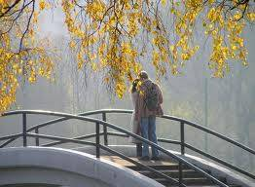

**Інтегрований урок контекстуального аналізу**

**( українська література - музика - живопис - зарубіжна література) на тему *«****Поетична збірка «Зів’яле листя»:*

*«Ой ти, дівчино, з горіха зерня», «Чого являєшся мені у сні?». Місце любовної теми у творчості* *І. Франка»*

**Розробка уроку**

**з української літератури**

**в 10 класі**

**учитель Ємець Олена Миколаївна**

**2017**

**Тема**. Поетична збірка «Зів’яле листя»: «Ой ти, дівчино, з горіха зерня», «Чого являєшся мені у сні?». Місце любовної теми у творчості І. Франка.

**Мета:** допомогти учням відчути красу, художню довершеність інтимної лірики поета; розвивати навички виразного читання, аналізу ліричних творів, висловлення власних вражень від прочитаного; виховувати культуру почуттів, естетичний смак, любов до поезії.

**Тип уроку:** засвоєння нових знань**;** інтегрований урок ( українська література – музика – живопис - зарубіжна література).

**Унаочнення:** портрети І. Франка , Ф. Петрарки, О. Рошкевич, Ю. Дзвонковської, Ц. Журавської, О.Хоружинської, епіграф до уроку,

книга Р.Горака «Тричі мені являлася любов» та ілюстрації до неї, аудіозаписи пісень на слова І. Франка .

**Форми роботи:** фронтальна, робота в групах, дослідницько – пошукова.

**Методи та прийоми:** слово вчителя, бесіда, стратегія « Кола Вена», виразне читання, аналіз поезії, літературний диктант, інтерактивна вправа «Мікрофон».

**Випереджальна робота:** підготувати повідомлення про О. Рошкевич,

Ю. Дзвонковської, Ц. Журавської, О. Хоружинської.

**Теорія літератури:**  інтимна лірика, фольклорна основа, образи – символи.

**Хід уроку**

«Це такі легкі, ніжні вірші, з такою широкою гамою чувства і розуміння душі людської, що, читаючи їх, не знаєш, кому оддати перевагу: чи поетові боротьби, чи поетові-лірикові, співцеві кохання і настроїв».

*М. Коцюбинський*

**I. 1.Організаційно - мотиваційний момент.**

**1. Вступне слово вчителя.**

Кохання, вічна його загадка, різні відтінки людських стосунків завжди були в центрі уваги поезії. Скільки чарівних віршів, що вражають щирістю та глибиною почуттів і збагачують нашу душу, написано поетами різних часів і народів. У кожного поета є найщиріші й найліричніші вірші. Це - поезії про кохання. Без них наші уявлення про поета як людину були б неповні, а часто й помилкові. Дуже не хочеться, аби й І.Я.Франко був для нас лише Великим Каменярем і вічним революціонером. Адже був він звичайною людиною. Жив на цій землі, прагнув великого кохання. Закохувався, страждав, розчаровувався...

**2. Оголошення теми й мети уроку.**

**Учитель.** На минулому уроці ми говорили про громадянську поезію поета, а сьогоднішній урок присвятимо його інтимній ліриці. Збірка «Зів’яле листя» відкриє вам І. Франка з іншого боку – вже не як поета-борця, поета-титана, а як найтоншого лірика, співця високого кохання.

Ми зробимо спробу розібратися в магічній силі слів кохання Івана Яковича, дослідити життєву основу творів, їх художні особливості.

Будемо вчитися повазі до почуттів іншої людини, вмінню не образити їх.

**ІІ. Актуалізація опорних знань учнів.**

**Учитель.** Кохання – прекрасне світле почуття, якому присвятили свої найкращі роботи художники, музиканти, поети. Нерозгадана таїна, тож щоб висвітлити

це почуття, треба поєднати всі види мистецтва: музику, живопис, рух, слово.

*На екрані портрет Франческо Петрарки, звучить сонет № 61 (Додаток №1)* **1.** Згадайте зарубіжну літературу, хто написав збірку « Канцоньєре»(«Книга пісень») і кому присвячена. *(Франческо Петрарка донні Лаурі).*

**2.** З яких частин складається збірка «Книга пісень»? *(«На життя донни Лаури»і « Смерть донни Лаури»)*

**IІІ. Сприйняття й засвоєння учнями навчального матеріалу**

**Учитель.** Особисті почуття, настрої І. Франка вилилися в збірку «Зів’яле листя», яка створювалася більше десяти років (1886-1896) і вийшла 1896-го. Вона має підзаголовок «Лірична драма» й складається з трьох частин — «жмутків». Кожна з них позначена власним настроєм, ритмікою та строфікою. Науковці відзначають оригінальність композиції «Зів’ялого листя», у якій є «вірші розповідні, описові, медитативні, складні імітації народних плачів і народної пісні».

**Учитель.** На фоні музики учитель читає поезію «Тричі мені являлася любов», на екрані з’являються портрети О. Рошкевич, Ю. Дзвонковської,

Ц. Журавської, О.Хоружинської.  *(Додаток №3)*

**1**. Що спільного у збірках Франческо Петрарки «Канцоньєре»(«Книга пісень») та І.Франка «Зів’яле листя» *( Твори, присвячені коханню та складаються з частин).*

**Учитель**. Давайте пригадаємо, хто ж були ті жінки, яким присвячено збірку «Зів’яле листя» і послухаємо наших дослідників-біографів.

*Виступ 4 -х дослідників-біографів*

**2. Аналіз поезій збірки «Зів’яле листя».**

**3.1. Учитель.** Перший жмуток збірки «Зів’яле листя» був присвячений першому коханню Ользі Рошкевич.

**4. Учитель**. Другий «жмуток» ліричної драми написаний переважно у народно-пісенній манері, тому багато віршів з другого «жмутка» стали улюбленими піснями та романсами («Ой ти, дівчино, з горіха зерня...», «Червона калина, чого в лузі гнешся?», «Чого являєшся мені у сні?» та інші). Як відомо, доробок Франка-фольклориста складав близько 400 пісень і 1800 коломийок, котрі він почав записувати з десятирічного віку. Про Франківське відчуття музичного ритму свідчить той факт, що на його твори написано близько 200 композицій, а на окремі — по декілька. Микола Лисенко, який приятелював із Франком, створив на його тексти 6 романсів, 2 хори.

У вірші «Ой ти, дівчино, з горіха зерня.» відчутний вплив фольклору, він звучить як справді народна пісня. Другий жмуток був присвячений Юзефі Дзвонковській.

**4.1.** *Дослідник-біограф***.** Розповідь про Юзефу Дзвонковську.

**4.2.Виразне читання учнями «Ой ти, дівчино, з горіха зерня...».**

**4.3. Дослідницько-пошукове завдання.**

•(*Звучить аудіозапис пісні «Ой ти, дівчино, з горіха зерня...» музика А. Кос – Анатольського).*

Визначте фольклорні та літературні риси, ознаки в поезії «Ой ти, дівчино, з горіха зерня…»

|  |  |
| --- | --- |
| **Фольклорні риси** | **Літературні риси** |
| Вигук *(ой).* Поетичне звертання *(дівчино).* Риторичні питальні та окличні речення. Зменшено-пестливі слова *(устонька, серденько).* Постійні епітети *(ясная зоре, буря люта).* Анафора *(чом).* Фразеологізми *(загублю душу)* | Метафори *(дівчина — з горіха зерня; устонька — тиха молитва).* Антитеза *(радощі, горе)* |

**5. «Чого являєшся мені…» у виконанні актора, аудіозапис**

**5.1. Робота з текстом.**

1) Послідовно запишіть зміну емоційного стану за строфами:*(біль, страждання —> образа, докір —> прощення —> біль як радість).*

**5.2.** **Робота в групах.**

Визначте художні образи першої-третьої строф і схарактеризуйте їх.

**1 - група . Перша строфа**

|  |  |
| --- | --- |
| **Образи** | **Характеристика** |
| Сон | *Тьма* |
| Очі | *Чудові, ясні, сумні, немов криниці дно студене* |
| Уста | *Німі, мов зарево червоне* |
| Криниця | *Символ кохання, глибини й чистоти почуття* |

**2 – група**. **Друга строфа**

|  |  |
| --- | --- |
| **Образи** | **Характеристика** |
| Серце | *Надірване, здавлене болем, жалем* |
| Пісні | *Ридання* |
| Гордощі | *Знать не знаєш, минаєш, не зиркнеш, не кивнеш* |
| Любов | *Без тями, з мукою довгими ночами, літа за літами* |

**3 - група .Третя строфа**

|  |  |
| --- | --- |
| **Образи** | **Характеристика** |
| Зіронько | *Дівчина* |
| Серце | *В турботі, не хоче тужити весь вік, марніє, в’яне, засиха; оживає, грає, вільно віддиха* |
| Диво золоте щастя | *Щастя, кохання молоде, бажане, страшне* |

**Учитель.** Отже герой проходить через біль, страждання —> докір, егоїзм —> прощення, радість, щастя.

На думку літературознавця В. Андрусенко та інших, у вірші І. Франка «Чого являєшся мені у сні?» «відбита ідейна концепція всієї збірки «Зів’яле листя»», він «є моделлю самовдосконалення сучасної людини й, зокрема, подолання егоїзму як почуття, яке на сьогодні не тільки не засуджується, а широко культивується. Єдина сила, яка здатна протистояти егоїзмові,— це справжнє кохання, любов. Закохана людина може відчути, зрозуміти іншу й поступитися своїм».

**Учитель.** Провідним мотивом поезій третього «жмутк**а»** є пекельні переживання поета, спричинені нещасливим коханням. Третій жмуток був присвячений Целіні Зигмунтовській.

«Се розпука моя, невтишима тоска, Се любов моя – плаче так гірко. Се мого серця драма! Літа важкої муки! Пекучих болів, сліз і божевілля, придавленого серця». Недаремно Франко дав збірці підзаголовок «Лірична драма». Три «жмутки» – це три драматичні дії, зміст яких – життя і невдале кохання ліричного героя.

**ІV. Закріплення знань, умінь та навичок**

1.На основі прочитаних поезій і почутого на уроці заповнити таблицю

|  |  |  |  |
| --- | --- | --- | --- |
|  | **«Ой ти, дівчино з горіха**  **зерня...»** | | **«Чого являєшся мені у сні?»** |
| Тема |  | |  |
| Ідея |  | |  |
| Художні засоби |  | |  |
|  |  |  |  |

2. Літературний диктант

«І.Франко. Збірка «Зів’яле листя».

1. До якого виду лірики належать вірші збірки*? (Інтимної)*

2. Який підзаголовок має збірка? *( «Лірична драма»).*

3.Зі скількох частин складається і як названі ці частини? *(Із 3-х; названі «жмутки»).*

4. Назвіть основний мотив зб. І.Франка «Зів’яле листя*».( Смуток, жаль за навіки втраченим коханням).*

5. Як називаються твори, в основу яких покладено реальні факти з життя самого автора; якими поезіями представлено цей різновид у збірці І.Франка «Зів’яле листя*»?(Автобіографічні; «Тричі мені з’являлася любов»)*

6. Якими були відгуки критиків на зб. І.Франка «Зів’яле листя»? (*Негативними).*

7. Назвіть поезії збірки «Зів’яле листя», які стали піснями. *(«Ой ти, дівчино,з горіха зерня…», «Чого являєшся мені у сні»)*

8. Назвіть фольклорні риси поезії «Ой ти, дівчино, з горіха зерня…» (*Вигук «Ой»; поетичне звертання «дівчино»; риторичні, питальні та окличні речення; постійні епітети; зменшувально-пестливі слова; анафора («чом») тощо).*

9. Назвіть композиторів, які написали музику до поезій збірки «Зів’яле листя». *(М.Лисенко; А.Кос-Анатольський, М.Левицький, Я.Лопатинський, Я.Степовий; Гр.Майборода).*

10. Назвіть жінок, яким був адресований вірш «Тричі мені являлася любов*» ( Ользі Рошкевич; Юзефі Дзвонковській; Целіні Журовській).*

11. Укажіть, який троп яскраво виражений у рядку: «Я ж не люблю її з надмір любові*»( Риторичне запитання).*

12. Який художній прийом використано в композиції поезії «Ой ти, дівчино, з горіха зерня, чом твоє серденько – колюче терня?» *(Оксиморон).*

**V. Підбиття підсумків уроку.**

**1.** Стратегія« Кола Вена». Що об’єднує творчість І. Франка та Франческо Петрарки ?   
 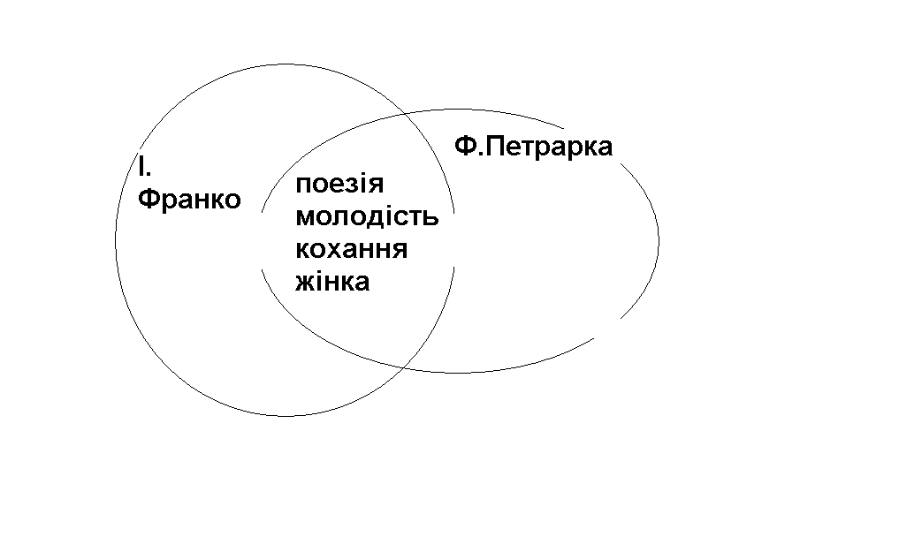

**Інтерактивна вправа «Мікрофон».**

• Продовжіть речення…

«Мене вразило …»

«Я зрозумів (зрозуміла), що поезія …»

**VІІ. Домашнє завдання**

Вміти виразно читати, аналізувати вірші І. Франка зі збірки «Зів’яле листя», вивчити напам’ять **«Чого являєшся мені у сні?»**

***Матеріали до уроку***

**Додаток №1**

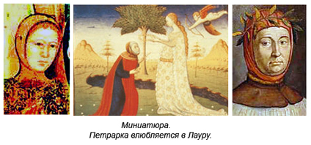

**Додаток №2**

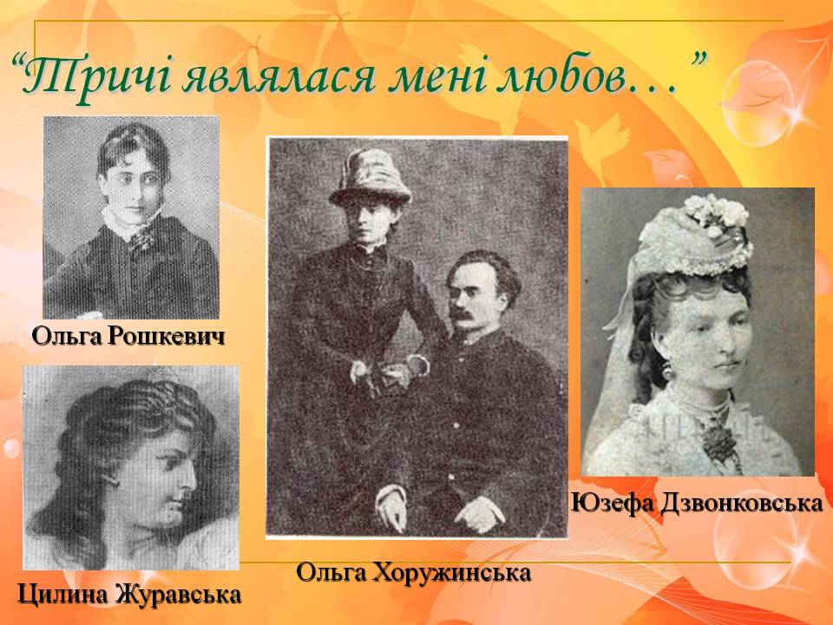

**Додаток №3**

**Виступи групи дослідників**

**Перше кохання І.Франка – Ольга Рошкевич**

Читаємо з вами «Одна несміла, як лілея, біла...». Письменник мав на увазі своє перше кохання Ольгу Рожкевич.

Першим сильним почуттям юного Франка було його кохання до попівни Ольги Рошкевич. Вона добре володіла німецькою і французькою мовами, захоплювалась збиранням етнографічних матеріалів, мала друковані праці. На початках юнак із бідної сім’ї Франків, який уперше зіткнувся з жінкою із інших сфер, навіть не знав, як з Ольгою поводитися. Не вмів сидіти за столом, між першою і другою стравами зривався, не вмів танцювати. До того ж думав, що дівчина, в яку закохався, має говорити якось незвично, а тому перші листи до неї писав німецькою мовою. Батьки Ольги спочатку заохочували її дружбу з Іваном, сподіваючись, що він зробить блискучу кар’єру. На той час Франко навчався у Львівському університеті, навколо нього гуртувалася прогресивна молодь. Однак невдовзі на гурток демократичної молоді здійснила наліт поліція, заарештувавши Франка та його прихильників. Поета виключили з університету, сім місяців він пробув в ув’язненні. Після цих подій батьки Ольги заборонили молодому поетові з’являтися в їхньому домі. Хоч напередодні двадцятирічний Франко уже офіційно попросив батьків Ольги її руки і, незважаючи на те, що мужчина в Австро-Угорщині вважався повнолітньою особою лише у 24 роки, пропозиція була прийнята. Щоправда, була умова: Іван та Ольга вважатимуться зарученими, але весілля справлять лише тоді, коли Франко вивчиться та дістане посаду. Попри заборону зустрічатись, Іван та Ольга ще протягом десяти років через друзів листувалися, їй він присвятив IX поезію у «Зів’ялому листі»: «Розвійтеся з вітром, листочки зів’ялі, незгоєні рани, невтішні жалі...». Ольга Рошкевич теж кохала Франка. Перед смертю Ольга слізно просила Михайлину, аби та вволила її останню просьбу: листи, перев’язані голубою стрічкою, «від нього», нехай покладе у труну, під гололу. Це були ті самі листи, які Ольга відмовилася віддати М. Возняку, сказавши, що їх попалила. Воля Ольги була виконана. Ольга померла 30 травня 1935 року.

**Друге кохання Франка – Юзефа Дзвонковська**

*«Явилась друга – гордая княгиня, Бліда, мов місяць, тиха та сумна,Таємна й недоступна, мов святиня», - т*ак писав Іван Франко про своє друге кохання, яке зустрів у Станіславі, як називався колись Івано-Франківськ. Юзефа Дзвонковська була полькою, сестрою гімназійного товариша. Про красу Юзефи Дзвонковської, її начитаність він уперше почув від своїх польських друзів, а коли побачив Юзю, то відразу й закохався. У Юзиній сім’ї *–* хоча і дуже збіднілій *–* був культ «голубої крові», і дівчина дивилася на Франка згори вниз. Шляхетна панянка з відомих родин Дзвонковських і Дескурів, що відзначилися у польських повстаннях, виявляла прихильність до революційних ідей, а згодом стала народною вчителькою. 27-річний Іван Франко написав листа до Антоніни Дзвонковської, матері Юзефи, з проханням « руки і серця» її доньки. Отримав відмову. І нині у дослідників нема однозначної відповіді: чому? Історик, краєзнавець Михайло Головатий вважає, що через різницю в походженні. «Можемо говорити, що велике почуття у Юзефи до Франка навряд чи було, хоча вона йому симпатизувала, пише про це в листах і в товаристві говорила. І в той же час прохоплювалася в неї думка: «а не вийду за цього рудого». Боюсь все-таки, що шляхетське положення переважило», – вважає історик.

Злі язики говорили: чи то пара гоноровій польці рудий мужик? Та була ще одна причина тієї відмови – невиліковна хвороба. «Вона зреклася від нього заради нього. Він зробив би так само», – писав Роман Горак у книзі «Тричі мені являлася любов». Такої ж думки дотримується відомий прикарпатський історик, академік Володимир Грабовецький. Він каже, що Юзефа знала: через сухоти довго не проживе. «Вона вже відчувала, що відходить із цього світу, і не хотіла такому генієві заступати дорогу. Вона вірила в Франка, їй подобалась його творчість. А після того вона і скоро померла», – каже вчений.

Юзефа Дзвонковська прожила неповних 30 років. У травні 1892 року вона померла від туберкульозу. Поет їй присвятив кілька віршів і оповідань.

**«Явилась Третя – І очам приємно...» (Целіна Зигмунтовська)**

Одна з найромантичніших історій із життя Івана Франка *–* це його кохання до шляхтянки Целіни Журавської. Прекрасну дівчину з голівкою грецької богині він уперше побачив і закохався в неї за прозаїчних обставин *–* вона сиділа за касовим віконцем, бо служила на пошті у Львові. Щоб бачити її знов і знов, поет неодноразово писав сам до себе листи і сам їх відбирав.

Але гордовита красуня не могла покохати «русина» з рудим волоссям у вишиваній сорочці і простими манерами. Оця нерозділена любов мучила поета багато років. Благоговійно схиляючись перед своїм ідеалом, Іван Якович писав: «Я не тебе люблю, о, ні, люблю я власну мрію».

Цікаво, що, будучи цілковито байдужою до Франка і згодом до пам’яті про нього, вона намагалася його приязнь до себе та його ім’я усіляко використати за кожної ліпшої нагоди. Сина виганяють з гімназії *–* Франко допоможе, матеріальна скрута *–* він грошей дасть. Однак є кілька фактів, які цю жінку дуже підносять. Один з них: коли самотній письменник помирав від важкої хвороби (дружина Ольга Хоружинська на той час була у божевільні), вона прийшла у його помешкання і доглядала за ним...

**ДРУЖИНА ОЛЬГА ХОРУЖИНСЬКА**

Минуло майже десятиліття, перш ніж уже тридцятирічний Франко написав іншій жінці, своїй майбутній дружині, яку зустрів «за кордоном» *–* у Києві: «повіяло свіжим вітром» і «починається нова доба в моїм житті». Ольга Хорунжинська закінчила Харківський інститут шляхетних дівиць, отримала диплом учителя, володіла французькою, німецькою і англійською мовами, чудово грала на фортепіано. Ця освічена жінка була йому вірною дружиною, народила трьох синів і дочку, писала статті, видавала журнал «Життя і слово», багато допомагала чоловікові у написанні та виданні творів, переживала з ним радість і горе. Саме вона спонукала Франка записатися до Чернівецького університету *–* і він здобув вищу освіту. А невдовзі за кошти дружини Іван Якович поїхав до Відня, де написав та захистив дисертацію і отримав диплом доктора філософії.

Про їхній шлюб говорили, що це сокровенна мрія українського народу, розділеного кордоном, про возз’єднання Заходу і Сходу України. (Цікаво, що під час весілля наречений на викрик «Гірко» не знав що робити, адже в Галичині тоді ще такої традиції не було). Але Іван Франко у листі своєму другові Агатангелу Кримському зізнався: «З теперішньою моєю жінкою я одружився без любові, а з доктрини, що треба оженитися з українкою (себто наддніпрянкою), і то більш освіченою курсисткою... Но то дарма. Судженої і конем не об’їдеш». Своїй дружині Франко не присвятив жодного вірша.

Окрім жінок, яких Франко уславив у своїй збірці були й інші жінки це і Уляна Кравченко,і Ольга Білінська, Климентія Попович..

Але жодна жінка, яка мала стосунки з Франком, потім не була щаслива. Трагічною є й пам’ять про них. Внучка Ольги Рошкевич Марія розповідала, що бабця до кінця свого життя дуже шкодувала за Франком, не любила свого чоловіка і вважала себе дуже нещасливою. Вона дуже рано овдовіла *–* у 1912 році, а померла у 1935-му, доживаючи віку при родині сестри Михайлини, повністю відкинулася від світу *–* ні до кого не ходила, не хотіла нікого в себе приймати, а тільки сиділа і перечитувала листи Франка, що їх просила рідних покласти, коли помре, їй у домовину. Попри те, що Уляна Кравченко вийшла заміж, її творчість постійно пов’язана з Франком і подекуди має фатальні риси. Жахливо склалася доля Климентії Попович, яка теж вийшла заміж, але її чоловіку постійно здавалося, що вона недодає йому уваги, тож він страшенно з неї знущався *–* Климентія зійшла з розуму, коли її чоловіка просто так, як попа, розстріляли в неї на очах. Надягнувши ковдру на голову, вона пішла блукати селами і померла в Новосілках, де була похоронена як приблуда. Ольга Білинська так і не вийшла заміж, хоча мала гарні варіанти, і сьогодні навіть не знаємо, де її могила. Швидко зійшла зі сцени життя Юзефа Дзвонковська, так нічого й не лишивши по собі, навіть фотографії, аби прийдешні могли побачити, якою вона була. Целіна померла на початку 40-х років, але де її могила *–* не відомо.

Дивним і незвичним залишається те, що після смерті Івана Франка Ольга, дружина Франка, товаришувала з Ольгою Рошкевич і Целіною.